Состояние окружающей среды на территории
МО Усть-Лабинский район

В результате обработки данных с использованием Информационно-аналитической системы экологического мониторинга (ИАСЭМ), полученных от участников мониторинга, в том числе представленной муниципальным образованием Усть-Лабинский район по 95 показателям, экологическая обстановка на территории МО Усть-Лабинский район оценена как «Умеренно благоприятная».

Рисунок 1 – Гистограмма индикаторов характеризующих экологическую обстановку на территории муниципального образования Усть-Лабинский район
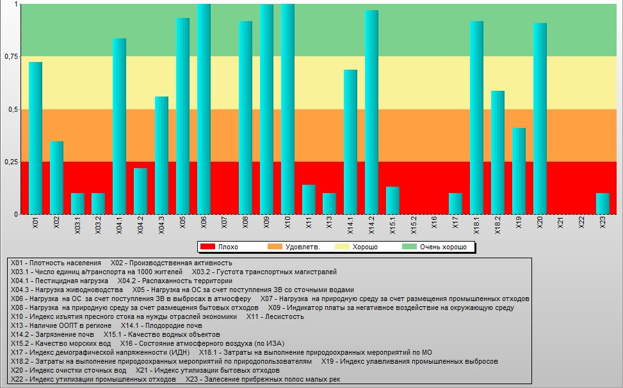

Детальный анализ отдельных индикаторов позволил определить основные экологические проблемы муниципального образования, по степени приоритетности.
1. Загрязнение водных объектов
Удельный комбинаторный индекс загрязнения воды в целом по муниципальному образованию равен 2,85.
Качество водных объектов характеризуется как низкое. Значение индикатора, характеризующего степень залесенности и задерненности прибрежных защитных полос по функции желательности – низкой. Состояние окружающей среды по данному показателю оценивается как «крайне неблагоприятное».
2. Загрязнение окружающей среды промышленными и бытовыми отходами
Уровень нагрузки на окружающую среду за счет размещения ТКО оценивается как Часть VI 413 Доклад «О состоянии природопользования и об охране окружающей среды Краснодарского края в 2020 году» «низкая».
3. Загрязнение атмосферного воздуха
Нагрузка на окружающую среду по показателям, характеризующие транспортную нагрузку по числу транспортных единиц на 1000 жителей и густоте транспортных магистралей оценивается как «очень высокая».
Значение индикатора, характеризующего нагрузку на окружающую среду за счет выбросов загрязняющих веществ в атмосферный воздух, соответствует низкому уровню нагрузки.
Индекс улавливания загрязняющих веществ, содержащихся в составе промышленных выбросов средний (ситуация оценивается как «умеренно благоприятная»), что свидетельствует о необходимости оснащения основных источников загрязнения атмосферного воздуха газоочистным оборудование или его модернизации.
4. Загрязнение окружающей среды пестицидами
Выполненные расчеты степени пестицидной нагрузки на окружающую среду свидетельствуют о низкой нагрузке, а состояние окружающей среды – как «наиболее благоприятное».
5. Анализ и оценка мер, принимаемых на территории муниципального образования Усть-Лабинский район по стабилизации и улучшению экологической обстановки
Значение индикатора, характеризующего уровень затрат муниципального образования на природоохранные мероприятия, составляет 16,554 млн.руб. (уровень затрат оценивается как «очень высокий»).
Значение индикатора, характеризующего уровень затрат природопользователей на природоохранные мероприятия, составляет 99,219 млн.руб. Такой уровень затрат оценивается как «высокий».

Источник: Министерство природных ресурсов Краснодарского Края «Доклад о состоянии природопользования и об охране окружающей среды Краснодарского края в 2020 году». https://mpr.krasnodar.ru/ob-okruzhayushchey-srede/o-sostoyanii-okruzhayushchey-sredy/ezhegodnyy-doklad-o-sostoyanii-prirodopolzovaniya-i-okhrane-okruzhayushchey-sredy-krasnodarskogo-kra/184602

